ΠΑΝΕΠΙΣΤΗΜΙΟ ΠΑΤΡΩΝ
ΠΑΙΔΑΓΩΓΙΚΟ ΤΜΗΜΑ ΔΗΜΟΤΙΚΗΣ ΕΚΠΑΙΔΕΥΣΗΣ

ΜΑΘΗΜΑ:
Διδακτική Μαθηματικών

ΘΕΜΑ ΕΡΓΑΣΙΑΣ:
Επίπεδα Γεωμετρικής Σκέψης

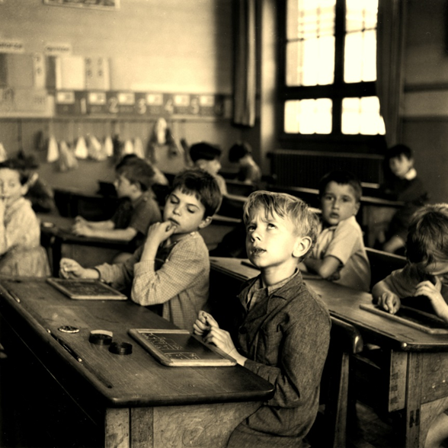

ΟΝΟΜ/ΜΟ: | Καλύβα Βασιλική | Νικολοπούλου Ουρανία
ΕΤΟΣ: | Γ΄ | Γ΄
ΑΡ. ΜΗΤΡΩΟΥ: | 7150 | 7359

ΠΑΤΡΑ
ΙΑΝΟΥΑΡΙΟΣ 2017
Περιεχόμενα:
Θέμα…………………………………………………………………………………………………………………σελ. 3
Ερευνητική υπόθεση………………………………………………………………………………………..σελ. 3
Τάξεις που απευθύνεται…………………………………………………………………………………..σελ. 3
Περιοχή………………………………………………………………………………………………………......σελ. 3
Θεωρητικό υπόβαθρο………………………………………………………………………...........…...σελ. 3
Γιατί ασχοληθήκαμε με αυτό το θέμα/ Ερευνητικό κενό……………………..............σελ. 6
Μεθοδολογία/Εργαλείο…………………………………………………………………………………..σελ. 7
Αποτελέσματα……………………………………………………………………………………………......σελ. 8
Συνέπειες για τη διδασκαλία…………………………………………………………………………..σελ. 12
Βιβλιογραφία………………………………………………………………………………………………….σελ. 14
Παράρτημα……………………………………………………………………………………………………..σελ. 15

Θέμα: Επίπεδα Γεωμετρικής Σκέψης

Ερευνητική Υπόθεση: Το επίπεδο της γεωμετρικής σκέψης των παιδιών (σύμφωνα με τους Van Hiele) του Δημοτικού αυξάνεται καθώς αυξάνεται και η τάξη φοίτησής τους.

Τάξεις που απευθύνεται:

Περιοχή:
Γεωμετρία

Θεωρητικό υπόβαθρο
Δύο Ολλανδοί ερευνητές, ο Pierre van Hiele και η Dina van Hiele – Geldof, σε παράλληλες διδακτορικές διατριβές το 1957, ανέπτυξαν µία θεωρία για τα επίπεδα γεωμετρικής σκέψης. Η θεωρία των van Hiele ιεραρχεί τον τρόπο κατανόησης των ιδεών του χώρου σε πέντε επίπεδα. Καθένα από τα πέντε επίπεδα περιγράφει τις συλλογιστικές διεργασίες που χρησιμοποιούνται στην εξέταση ή τη μελέτη γεωμετρικών αντικειμένων. Η θεωρία υπογραμμίζει ότι παρά την κάποια φυσική ανάπτυξη της σχολικής σκέψης απαιτείται οργανωμένη διδασκαλία για να κινηθούν οι μαθητές μέσω των διαφόρων επιπέδων γεωμετρικής σκέψης (Κολέζα,2009). Τα επίπεδα δεν περιγράφουν τις γνώσεις που κατέχει ένα άτομο σε κάθε επίπεδο, αλλά το τρόπο σκέψης και τους τύπους γεωμετρικών ιδεών που επεξεργάζεται νοητικά. Η μετάβαση σε επόμενο επίπεδο προϋποθέτει την κατάκτηση του προηγούμενου με προσωπική εμπλοκή του μαθητή. Τέλος, καθώς ένα άτομο περνάει από το ένα στο άλλο, το αντικείμενο των γεωμετρικών συλλογισμών αλλάζει. Πιο αναλυτικά τα επίπεδα όπως αυτά εμφανίζονται σήμερα στη βιβλιογραφία παρουσιάζονται παρακάτω.

Επίπεδο 0: (Προ-αναγνώρισης)
Οι Clements & Battista (1992) προτείνουν επιπρόσθετα την ύπαρξη του επιπέδου 0, που αυτοί καλούν προ-αναγνώρισης. Οι μαθητές παρατηρούν σε αυτό το επίπεδο µόνο ένα υποσύνολο των οπτικών χαρακτηριστικών μιας μορφής, µε συνέπεια µια ανικανότητα να διακρίνουν μεταξύ των σχημάτων. Παραδείγματος χάριν, μπορούν να διακρίνουν μεταξύ των τριγώνων και των τετράπλευρων, αλλά δεν είναι σε θέση να διακρίνουν μεταξύ ενός ρόμβου και ενός παραλληλογράμμου.

Επίπεδο 1: (Αναγνώριση/Recognition)
Οι μαθητές στο επίπεδο 1 αντιμετωπίζουν τα σχήματα στο επίπεδο μιας ομάδας, παρά ως μεμονωμένα σχήματα. Ο μαθητής αντιλαμβάνεται τα γεωμετρικά σχήματα ως μια ολότητα (Gestalt αναγνώριση) και όχι σε σχέση µε τις ιδιότητές τους. Εστιάζοντας σε µία τάξη σχημάτων μπορούν να συλλογιστούν σχετικά µε το τι καθιστά ένα ορθογώνιο ορθογώνιο, και να επικεντρωθούν στα σημαντικά χαρακτηριστικά (τέσσερεις πλευρές, απέναντι πλευρές παράλληλες, απέναντι πλευρές ίσες, τέσσερεις ορθές γωνίες, ίσες διαγώνιοι, κτλ.). Χαρακτηριστικά όπως ο προσανατολισμός ή το μέγεθος, που δεν επηρεάζουν το εάν είναι ορθογώνιο, πέφτουν σε δεύτερη μοίρα. Τα παιδιά συνειδητοποιούν ότι διάφορα σχήματα κατατάσσονται στην ίδια ομάδα εξ αιτίας των ιδιοτήτων τους. Έτσι, οι ιδέες για ένα συγκεκριμένο σχήμα μπορούν να γενικευτούν, και να συμπεριλάβουν όλα τα σχήματα που ταιριάζουν στην τάξη εκείνη. Τα άτομα σε αυτό το επίπεδο μπορούν να καταγράψουν τις ιδιότητες των τετραγώνων, των ορθογωνίων, των παραλληλογράμμων, αλλά μπορεί να µη διακρίνουν ότι όλα τα τετράγωνα είναι ορθογώνια και όλα τα ορθογώνια παραλληλόγραμμα. Οι ιδιότητες συνδέονται µε τα σχήματα, αλλά δεν είναι διατεταγμένες ως συνέχεια η µία κάποιας άλλης (Zalman Usiskin,1982 & Σαλονικιός,2008).

Επίπεδο 2: (Ανάλυση/Analysis)
Σ’ αυτό το επίπεδο, τα παιδιά μπορούν να περιγράψουν τα συστατικά μέρη και τις ιδιότητες των σχημάτων. Για παράδειγμα ένα ισόπλευρο τρίγωνο μπορεί να διακριθεί από άλλα τρίγωνα λόγω των τριών ίσων πλευρών του, των ίσων γωνιών και των αξόνων συμμετρίας του (Κολέζα,2009). Καθώς ένα άτομο αποκτά την ικανότητα να προβληματίζεται πάνω στις ιδιότητες των σχημάτων ως γεωμετρικών αντικειμένων, χωρίς τους περιορισμούς του συγκεκριμένου φυσικού αντικειμένου, αρχίζει να διακρίνει τις σχέσεις που υπάρχουν μεταξύ των ιδιοτήτων. «Αν ένα σχήμα είναι τετράγωνο, θα πρέπει να είναι και ορθογώνιο». Σταδιακά, η ικανότητα στο συλλογισμό πάνω στις ιδιότητες αυξάνεται, και ο μαθητής μπορεί να ταξινομεί τα σχήματα χρησιμοποιώντας λιγότερες ιδιότητες. Ο μαθητής αναγνωρίζει τα σχήματα µε τη βοήθεια των ιδιοτήτων τους, μπορεί να ανακαλύπτει και να περιγράφει τις ιδιότητες ενός σχήματος, αλλά δεν μπορεί να τις ορίσει τυπικά (Zalman Usiskin,1982).Από την παρατήρηση των ιδιοτήτων, περνάει σε λογικά επιχειρήματα σχετικά µε τις ιδιότητες. Μπορεί να παρακολουθήσει και να αντιληφθεί τη σημασία ενός µη τυπικού παραγωγικού επιχειρήματος για τα σχήματα και τις ιδιότητές τους. Αν και οι αποδείξεις είναι περισσότερο διαισθητικές, σε αυτό το επίπεδο το άτομο αρχίζει να εκτιμά τη σημασία των λογικών επιχειρημάτων.

Επίπεδο 3: (Διάταξη/Order)
Οι μαθητές μπορούν να εξετάσουν περισσότερα πράγματα, πέρα από τις ιδιότητες των σχήματα. Οι μαθητές είναι σε θέση να δουν ότι μια ιδιότητα προηγείται ή προκύπτει από μία άλλη και μπορούν επομένως να συνάγουν μια ιδιότητα από μία άλλη. Είναι σε θέση να εξηγήσουν τις σχέσεις μεταξύ των σχημάτων με βάση αυτά που ήδη ξέρουν (Κολέζα,2009). Διακρίνουν ιδιότητες, όπως ότι οι διαγώνιοι ενός παραλληλογράμμου διχοτομούνται, αλλά δεν αρκούνται στην παρατήρηση, ή τη µη τυπική εξήγηση. Εκτιμούν ότι χρειάζεται να το αποδείξουν µε µία σειρά λογικών επιχειρημάτων. Αντιθέτως, ένα άτομο στο Επίπεδο 2, μπορεί να παρακολουθήσει την επιχειρηματολογία, αλλά δεν εκτιμά την αναγκαιότητά της.

Επίπεδο 4: (Παραγωγικός συλλογισμός/Deduction)
Σε αυτό το επίπεδο ο μαθητής κατανοεί τη σημασία του παραγωγικού συλλογισμού και τους ρόλους των αξιωμάτων, των θεωρημάτων και της απόδειξης (οι αποδείξεις μπορούν να γραφούν µε κατανόηση)(Σαλονικιός,2008). Στα αναλυτικά προγράμματα σπουδών η ουσιαστική μελέτη της Ευκλείδειας γεωμετρίας αρχίζει από αυτό το επίπεδο.

Επίπεδο 5: (Αυστηρότητα/Rigor)
Το επίπεδο αυτό αναπτύχθηκε πολύ λίγο από τους van Hiele, γιατί πολύ λίγοι μαθητές μπορούν να το φτάσουν. Ο μαθητής κατανοεί την αναγκαιότητα για αυστηρότητα και είναι σε θέση να πραγματοποιήσει αφηρημένους παραγωγικούς συλλογισμούς. (οι µη-Ευκλείδειες γεωμετρίες μπορεί να κατανοηθούν) (Zalman Usiskin,1982).

Χαρακτηριστικά των επιπέδων
- Τα επίπεδα έχουν καθορισμένη διαδοχική σειρά. Για να προχωρήσουν τα παιδιά σε κάποιο επίπεδο πάνω από το 0, πρέπει προηγουμένως να περάσουν από όλα τα προηγούμενα.
- Τα επίπεδα δεν εξαρτώνται από την ηλικία, όπως τα εξελικτικά στάδια του Piaget. Δεν αποτελούν στοιχεία μιας βιολογικής ωρίμανσης, αλλά αποτέλεσμα μιας διαδικασίας μαθητείας. Όμως η ηλικία συνδέεται µε το είδος και την ποσότητα των γεωμετρικών εμπειριών ενός ατόμου, και μπορούμε να πούμε ότι υπάρχει µία χαλαρή αντιστοιχία των επιπέδων µε τις τάξεις του σχολείου
Νηπιαγωγείο – ∆’ δημοτικού: Επίπεδο 0
Γ’ – Στ’ δημοτικού: Επίπεδο 1
Ε’ δημοτικού – Γ’ γυμνασίου: Επίπεδο 2
Λύκειο: Επίπεδο 3
- Η γεωμετρική εμπειρία αποτελεί το σημαντικότερο παράγοντα που επηρεάζει την πρόοδο από το ένα επίπεδο στο άλλο. Η διδασκαλία στοχεύει να βοηθήσει αποτελεσματικά το μαθητή ή τη μαθήτρια να περάσει από διάφορες φάσεις που οδηγούν στο επόμενο επίπεδο γεωμετρικής σκέψης.

Γιατί ασχοληθήκαμε με αυτό το θέμα/Ερευνητικό κενό
Όπως αναφέρθηκε και προηγουμένως αναφορικά με την εξέλιξη της γεωμετρικής σκέψης η πιο γνωστή θεωρία που έχει αναπτυχθεί είναι αυτή των van Hiele. Με βάση αυτή ο ερευνητής Zalman Usiskin δημιούργησε το Geometry Test van Hiele (G-test-vH), το οποίο είναι βασισμένο σε ερωτήματα πολλαπλής επιλογής και έχει σαν κύριο πλεονέκτημά του ότι μπορεί να χορηγηθεί σε πολλά άτομα και με εύκολο και γρήγορο τρόπο να τα κατατάξει σε επίπεδα γεωμετρικής σκέψης. Το εργαλείο αυτό έχει μεταφραστεί και στα ελληνικά και έχει χρησιμοποιηθεί κατά βάση σε μαθητές Δευτεροβάθμιας εκπαίδευσης, όπως βέβαια και το πρωτότυπο. Το τροποποιημένο στα ελληνικά G-test-vH ανήκει στο Ν. Τζίφα και εξετάζει τα 4 πρώτα επίπεδα. Αποτελείται από 20 συνολικά ερωτήσει και συγκεκριμένα οι 5 πρώτες ελέγχουν τη γεωμετρική σκέψη του 1^{ου} επιπέδου, οι 5 επόμενες του 2^{ου} κτλ. Όμως, αυτό που παρατηρήσαμε είναι ότι η πλειοψηφία των ερευνών αφορούν σε μαθητές της Δευτεροβάθμιας εκπαίδευσης, διότι και στα σχολικά εγχειρίδια, στην Ελλάδα τουλάχιστον, τότε αρχίζει να παρουσιάζεται πιο εμφανώς η διδασκαλία της Γεωμετρίας. Εμπνεόμενοι και στηριζόμενοι στο γεγονός αυτό μας γεννήθηκε το ερώτημα σχετικά με την εφαρμογή που μπορεί να έχει η θεωρία και το αντίστοιχο τεστ στο Δημοτικό σχολείο στην Ελλάδα.

Μεθοδολογία/Εργαλείο
Δείγμα
Το δείγμα της έρευνας αποτέλεσαν οι μαθητές των Δ1΄, Ε1΄ και ΣΤ1΄ τάξεων ενός Δημοτικού Σχολείου της Πάτρας. Τα φύλλα εργασίας που χρησιμοποιήσαμε δόθηκαν σε όλους τους μαθητές των παραπάνω τμημάτων. Επειδή ο αριθμός των παιδιών ήταν άνισος μεταξύ τους, από τα δύο τμήματα που υπερείχαν αριθμητικά αφαιρέσαμε τυχαία τα φύλλα εργασίας που περίσσευαν. Με αυτόν τον τρόπο λάβαμε υπόψη μας 19 από αυτά για κάθε τάξη. Ως εκ τούτου, η έρευνα μας είναι ποσοτική καθώς βασίζεται σε ποσοτικά δεδομένα.

Εργαλείο
Στηριζόμενοι στο G-test-vH του Usiskin δημιουργήσαμε ένα φύλλο εργασίας προσαρμοσμένο όμως στις δυνατότητες του δείγματος μας. Με βάση στοιχεία της βιβλιογραφίας, σύμφωνα με τα οποία οι μαθητές του Δημοτικού κατακτούν κατά κανόνα το 1^{ο} και σε πολύ σπάνιες περιπτώσεις το 2^{ο} επίπεδο, το φύλλο εργασίας πήρε την παρακάτω μορφή. Αποτελείται από 5 ερωτήσεις με την μορφή πολλαπλής επιλογής με περισσότερες όμως από μία σωστές απαντήσεις. Οι τρεις πρώτες ερωτήσεις και εν μέρει η τέταρτη αντιστοιχούν στο 1^{ο} επίπεδο, ενώ η 4^{η} ως σύνολο και η 5^{η} το δεύτερο. Επιπλέον περιέχει μια δραστηριότητα η οποία συγκαταλέγεται στο 2^{ο} επίπεδο, καθώς σε αυτό το στάδιο ο μαθητής αναγνωρίζει τα σχήματα µε τη βοήθεια των ιδιοτήτων τους και μπορεί να ανακαλύπτει και να περιγράφει τις ιδιότητες ενός σχήματος. Δεν θα μπορούσε να ανήκει στο 1^{ο} επίπεδο, διότι σύμφωνα με το θεωρητικό υπόβαθρο τα παιδιά αντιλαμβάνονται τα γεωμετρικά σχήματα ως µία ολότητα και όχι σε σχέση µε τις ιδιότητές τους. Αντίθετα η συγκεκριμένη δραστηριότητα που δόθηκε στους μαθητές δεν μπορεί να απαντηθεί σωστά αν το σχήμα της γίνει αντιληπτό ως μία ολότητα, γιατί σε αυτό εμπεριέχονται μεγαλύτερα και μικρότερα τετράγωνα. Απαιτεί από τους μαθητές σύμφωνα με τους G. Dimakos, E. Nikoloudakis διακρίνουν σχήματα από αυτά που είναι «κρυμμένα στο ένα σχήμα». Το σχήμα που χρησιμοποιήθηκε εμπεριέχεται στο άρθρο του Γιώργου Πιπίνου (2006).

Αποτελέσματα
Κατάταξη της σκέψης των μαθητών σε επίπεδα
Αρχικά εξετάσαμε πόσοι από τους μαθητές της κάθε τάξης έχουν κατακτήσει το 1^{ο} ή και το 2^{ο} επίπεδο. Ως κριτήριο για την κατάκτηση του 1^{ου} επιπέδου ορίσαμε την σωστή απάντηση σε τουλάχιστον 3 από τις 4 πρώτες ερωτήσεις. Σωστή σε αυτό το στάδιο θεωρείται η επιλογή τουλάχιστον μιας από τις σωστές απαντήσεις και ταυτόχρονα η μη επιλογή κάποιας από τις λανθασμένες. Όσον αφορά την κατάκτηση του 2^{ου} επιπέδου θέσαμε ως κριτήριο την απόλυτα σωστή απάντηση στις ερωτήσεις 4,5 δηλαδή την επιλογή όλων των σωστών απαντήσεων. Επιπλέον ένας μαθητής θεωρείται ότι έχει κατακτήσει το 2^{ο} επίπεδο μόνο εφόσον έχει κατακτήσει και το 1^{ο}. Με βάση τα παραπάνω και μετά την καταγραφή των απαντήσεων των μαθητών διαμορφώθηκαν οι παρακάτω πίνακες ανά τάξη. Σε αυτούς παρουσιάζεται το αν οι μαθητές κατέκτησαν το 1^{ο} επίπεδο απαντώντας σωστά στις 3/4 ή 4/4 ερωτήσεις, συμβολίζοντας το με 3 ή 4 αντίστοιχα.

Από την καταγραφή και ανάλυση των αποτελεσμάτων προκύπτουν οι εξής διαπιστώσεις.
- Όσον αφορά την Δ΄ τάξη 8/19 μαθητές έχουν κατακτήσει το 1^{ο} επίπεδο και συγκεκριμένα 7/8 έχοντας απαντήσει σωστά στις 3/4 ερωτήσεις και 1/8 με 4/4.
- Αντίστοιχα στην Ε΄ τάξη 10/19 μαθητές, εκ των οποίων οι 6/10 με 3/4 και οι υπόλοιποι 4/10 με 4/4 σωστές απαντήσεις κατέκτησαν το 1^{ο} επίπεδο.
- Στην ΣΤ΄ τάξη εν συνεχεία φαίνεται οι μαθητές που έχουν απαντήσει ορθά στις 3/4 ερωτήσεις να είναι 5 ενώ οι μαθητές που απάντησαν 4/4 ερωτήσεις σωστά να είναι 12, δηλαδή συνολικά 17/19 μαθητές έχουν γεωμετρική σκέψη 1^{ου} επιπέδου.
Επομένως παρατηρούμε ότι υπάρχει μια μικρή αύξηση των παιδιών που κατέκτησαν το 1^{ο} επίπεδο ως προς τον αριθμό αυτών αλλά και ως προς τον αριθμό των σωστών απαντήσεων ανάμεσα στην Δ΄ και Ε΄ τάξη. Ακόμα μεγαλύτερη αύξηση σημειώνεται ανάμεσα στην Ε΄ και ΣΤ΄, όπου στην τελευταία οι μαθητές που το κατέκτησαν αποτελούν σχεδόν το σύνολο.

Μαθητές που κατέκτησαν το 1ο επίπεδο ανά τάξη
 | Σύνολο | Σωστές απαντήσεις 3/4 | Σωστές απαντήσεις 4/4
Δ΄ τάξη | 8 | 7 | 1
Ε΄ τάξη | 10 | 6 | 4
ΣΤ΄ τάξη | 17 | 5 | 12

Σχετικά με τις ερωτήσεις για το 2^{ο} επίπεδο από όλους τους μαθητές συνολικά μόνο ένας της Δ΄ τάξης απάντησε απόλυτα σωστά στις ερωτήσεις 4 και 5. Παρόλα αυτά δε θεωρούμε ότι κατέκτησε το 2^{ο} επίπεδο καθώς δεν έχει κατακτήσει το προηγούμενό του, το οποίο αποτελεί προϋπόθεσή του. Άρα κανένας μαθητής δεν έχει κατακτήσει το 2^{ο} επίπεδο κάτι το οποίο ήταν αναμενόμενο με βάση τη βιβλιογραφία.

Παρανοήσεις
Αξίζει επίσης να αναφέρουμε και ορισμένες παρανοήσεις.
- Όπως φαίνεται και από τους παραπάνω πίνακες αρκετοί μαθητές της Δ΄ και Ε΄, 6 και 7 αντίστοιχα, θεώρησαν το σχήμα 1Δ, δηλαδή το πλάγιο παραλληλόγραμμο, ως τετράγωνο.
- Από τον ίδιο αριθμό μαθητών (6 της Δ΄ και 7 της Ε΄) έγινε παρανόηση σχετικά με το σχήμα 2Ε (σχήμα με καμπύλες γραμμές που μοιάζει με ισόπλευρο τρίγωνο), το οποίο μπέρδεψαν με τρίγωνο.
- Στην 3^{η} ερώτηση με τα ορθογώνια τρίγωνα 9 μαθητές της Δ΄ τάξης και 13 της Ε΄ απάντησαν λανθασμένα το 3Ε (οξυγώνιο).
- Αξιοσημείωτο είναι ότι στην ίδια ερώτηση οι μαθητές της Δ΄ τάξης απάντησαν λιγότερο το πιο συνηθισμένο οπτικά ορθογώνιο τρίγωνο (3Α) παρά αυτά με πιο ασυνήθιστο προσανατολισμό και διαστάσεις (3Γ και 3Δ αντίστοιχα).
- Τα παιδιά από όλες τις τάξεις που απάντησαν ότι το τετράγωνο ανήκει στα ορθογώνια παραλληλόγραμμα ήταν ελάχιστα.

Δραστηριότητα 2^{ου} επιπέδου
Αναφορικά με την τελευταία δραστηριότητα παρατηρήσαμε ότι υπήρχαν αρκετές ασυμφωνίες ανάμεσα στον αριθμό των τετραγώνων που συμπλήρωναν στο κενό που δινόταν στην αρχή και σε αυτών που ονομάτιζαν στη συνέχεια. Για το λόγο αυτό δεν συμπυκνώθηκαν τα δεδομένα σε πιο επιγραμματικό πίνακα από αυτούς που παρατίθενται στο παράρτημα. Σε γενικές γραμμές παρατηρείται βελτίωση στην ΣΤ΄ τάξη όσον αφορά στον εντοπισμό των τετραγώνων σε σχέση με τις δύο προηγούμενες τάξεις. Στην Ε΄ τάξη υπάρχει μεγαλύτερος αριθμός άτοπων απαντήσεων σε σχέση με την Δ΄, αλλά ταυτόχρονα και μεγαλύτερος αριθμός μαθητών που κατέγραψαν το τετράγωνο 3x3.
Οι μαθητές της Δ΄ τάξης διέκριναν κατά βάση τα τετράγωνα 1x1, 3 μαθητές εντόπισαν επιπλέον και το 3x3 ο ένας εκ των οποίων όμως δεν το ονομάτισε. Ένας από τους μαθητές της τάξης αυτής, αλλά και συνολικά του δείγματος ενώ έγραψε ως απάντηση «11» ονόμασε και τα 14 τετράγωνα, δηλαδή διέκρινε και τα 2x2.
Η πλειοψηφία των μαθητών της Ε΄ εντόπισε τα τετράγωνα 1x1 και 3 μαθητές επιπλέον το 3x3. Άλλοι 4 μαθητές απάντησαν ότι βλέπουν 4 τετράγωνα και τα ονόμασαν «Ζ, Η, Κ, Λ». Αξίζει να σημειωθεί ότι ένας από τους μαθητές που απάντησαν «9» σημείωσε ότι 4 από τα τετράγωνα 1x1 σχηματίζουν ένα μεγαλύτερο τετράγωνο. Ουσιαστικά εντόπισε ένα από τα τετράγωνα 2x2.
Όσον αφορά τους μαθητές της ΣΤ΄ τάξης η πλειοψηφία των μαθητών διέκρινε τα 9 τετράγωνα 1x1. Από το σύνολο της τάξης οι 6 εντόπισαν εκτός από τα προηγούμενα και το 3x3.
Μια γενική παρατήρηση που έγινε σε όλες τις τάξεις είναι η μη απόλυτα σωστή ονομασία τετραγώνων καθώς η φορά των γραμμάτων δεν ήταν πάντα κυκλική. Επιπλέον παρατηρήθηκαν ονομασίες τετραγώνων με ένα μόνο γράμμα ή με γράμματα που δεν αντιστοιχούσαν στα τετράγωνα του σχήματος.

Συμπερασματικά
Ολοκληρώνοντας με βάση τα παραπάνω, το ερευνητικό ερώτημα το οποίο τέθηκε επαληθεύτηκε. Το στάδιο εξέλιξης της γεωμετρικής σκέψης (σύμφωνα με τους Van Hiele) των παιδιών του Δημοτικού αυξάνεται καθώς αυξάνεται και η τάξη φοίτησής τους. Από την ανάλυση των δεδομένων, βρέθηκε ότι ο βαθμός κατάκτησης του 1^{ου} επιπέδου της γεωμετρικής σκέψης κατά van Hiele αυξάνεται ανάμεσα στους μαθητές της Δ΄, Ε΄ και ΣΤ΄ τάξης. Παρατηρήσαμε ότι υπάρχει μια μικρή αύξηση των παιδιών που κατέκτησαν το 1^{ο} επίπεδο ως προς τον αριθμό αυτών, αλλά και ως προς τον αριθμό των σωστών απαντήσεων ανάμεσα στην Δ΄ και Ε΄ τάξη με μεγαλύτερη αύξηση να σημειώνεται ανάμεσα στην Ε΄ και ΣΤ΄, όπου στην τελευταία οι μαθητές που το κατέκτησαν αποτέλεσαν σχεδόν το σύνολο.
Όσον αφορά το 2^{ο} επίπεδο γεωμετρικής σκέψης ελέγχθηκε με ερωτήσεις, αλλά και με μια δραστηριότητα και παρατηρήθηκε ότι κανένας μαθητής δεν το έχει κατακτήσει, κάτι το οποίο περιμέναμε αφού σπάνια μαθητές του Δημοτικού ξεπερνούν το επίπεδο 1. Παρόλα αυτά όσο η τάξη μεγάλωνε παρατηρήθηκε ότι περισσότερα παιδιά εντόπιζαν εκτός από τα τετράγωνα 1x1 και το τετράγωνο 3x3, που μπορεί να θεωρηθεί απάντηση αυξημένης γνωστικής απαίτησης.
Συνέπειες για τη διδασκαλία
Τα μαθήματα της Γεωμετρίας στο Νηπιαγωγείο και το Δημοτικό σχολείο είναι η προαγωγή του επιπέδου της γεωμετρικής σκέψης των μαθητών από το Επίπεδο 0 στο Επίπεδο 1 ή 2. Κάθε εκπαιδευτικός θα πρέπει να μπορεί να διακρίνει την ανάπτυξη στην γεωμετρική συλλογιστική σκέψη των μαθητών του κατά την διάρκεια τη σχολικής χρονιάς (Σαλονικιός, 2008). Σύµφωνα µε τους Van Hiele, σε κάθε επίπεδο γεωμετρικής σκέψης ο δάσκαλος επιδιώκει την ανάπτυξη ορισμένων δεξιοτήτων, που ανταποκρίνονται στις ικανότητες των μαθητών και που τους βοηθούν να φτάσουν στο αμέσως ανώτερο επίπεδο. Συγχρόνως, βελτιώνεται η αίσθηση του χώρου και η δυνατότητα περιγραφής του. Η θεωρία των Van Hiele προσφέρει ένα πλαίσιο μέσα στο οποίο μπορούν να διεξάγονται γεωμετρικές δραστηριότητες. Οι δραστηριότητες αυτές είναι δυνατόν να τροποποιούνται, ώστε να γεφυρώνουν δύο επίπεδα σκέψης στην ίδια τάξη. Ο εκπαιδευτικός θα πρέπει να αλληλεπιδρά με τον κάθε μαθητή και να προσπαθεί να προσαρμόσει τις δραστηριότητες στο επίπεδό του, ενθαρρύνοντάς τον παράλληλα να λειτουργήσει και στο επόμενο (Σαλονικιός, 2008). Επίσης, γνωρίζοντας το επίπεδο της γεωμετρικής σκέψης των μαθητών του, μπορεί να προσαρμόζει τις δραστηριότητες δίνοντας περισσότερες ή λιγότερες διευκρινήσεις ανάλογα το επίπεδο κάθε φορά βοηθώντας τους έτσι να εξελιχθούν. Ακόμη, μπορεί να βοηθήσει τον μαθητή να μάθει στρατηγικές αναγνώρισης και διαχείρισης του σχήματος που αντιστοιχούν στις δεξιότητες που προτείνει ο Hoofer στο άρθρο του Geometry is more than proof (Η Γεωμετρία είναι κάτι περισσότερο από αποδείξεις θεωρημάτων). Επιπρόσθετα, ο δάσκαλος κατά την διάρκεια της διδασκαλίας της Γεωμετρίας προβληματίζοντας τον μαθητή με τα κατάλληλα ερωτήματα και αποφεύγοντας τα διδακτικά εμπόδια, μπορεί να πετύχει την εξαγωγή ορθών συμπερασμάτων από τους ίδιους τους μαθητές βοηθώντας τους έτσι να εμπεδώσουν σε βάθος την κάθε έννοια.
Ολοκληρώνοντας, είναι σημαντικό να γνωρίζουν οι εκπαιδευτικοί ότι η μετάβαση από το ένα επίπεδο στο άλλο, δεν είναι μόνο θέμα ωριμότητας, αλλά πραγματοποιείται κάτω από την επίδραση μιας διαδικασίας διδασκαλίας-μάθησης με οδηγό τον δάσκαλο.

Βιβλιογραφία:
https://www.google.gr/url?sa=t&rct=j&q=&esrc=s&source=web&cd=8&cad=rja&uact=8&ved=0ahUKEwi-qtOoy8bRAhUDbhQKHYdwBIcQFghcMAc&url=http%3A%2F%2Fusers.sch.gr%2Fenikolou%2Fautosch%2Fjoomla15%2Fdata%2Fvan_hiele_theory.pps&usg=AFQjCNFhAmJD5MKrimuUHhamhDCfLToi7g&bvm=bv.144224172,d.bGs
Κολέζα, Ε (2009). Θεωρία και Πράξη στη διδασκαλία των μαθηματικών. Εκδόσεις Τόπος (σελ. 157,158).
Usiskin, Z. (1982). Van Hiele levels and achievement in secondary school geometry (Final report of the Cognitive Development and Achievement in Secondary School Geometry Project). Chicago: University of Chicago, Department of Education. (ERIC Document Reproduction Service No. ED 220 288)
Δημήτριος Χ. Σαλονικιός (2008). «Τα επίπεδα γεωμετρικά σχήματα και οι ιδιότητες τους στα σχολικά εγχειρίδια του Δημοτικού σχολείου. Ανάλυση με βάση την θεωρία van Hiele για τη γεωμετρική σκέψη» Θεσσαλονίκη, 2008.
Τζίφας, Νικόλαος(2005).Ειδικά Θέματα Διδακτικής Ευκλείδειας Γεωμετρίας. Τα επίπεδα van Hiele στην ελληνική σχολική πραγματικότητα. Η αξιολόγηση της γεωμετρικής σκέψης των μαθητών της δευτεροβάθμιας Εκπαίδευσης: Επίπεδα Van Hiele και διδακτικές προσεγγίσεις µε χρήση λογισμικού. Αθήνα, 2005.
Πιπίνος, Γιώργος(2006).Διδακτική αξιοποίηση της θεωρίας των van Hiele. Επιστημονικό Βήμα, τ. 5 , Φεβρουάριος 2006.
Παράρτημα

- Το φύλλο εργασίας που δόθηκε στους μαθητές
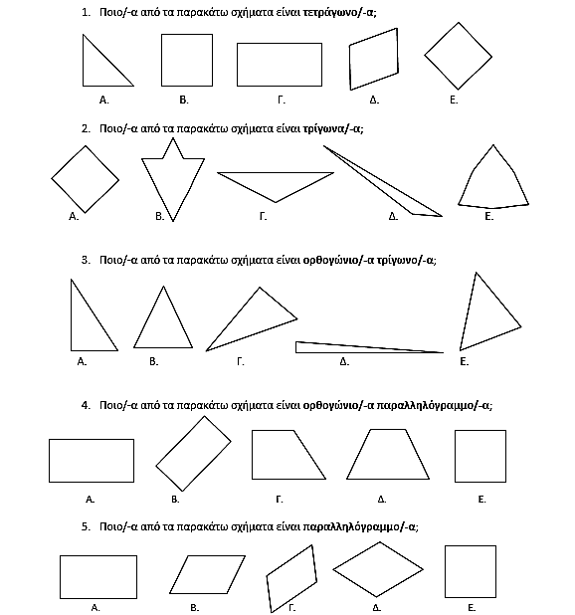

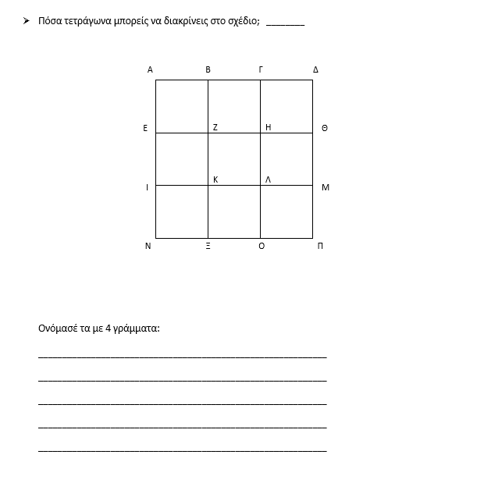

- Αναλυτική παρουσίαση των απαντήσεων πολλαπλής επιλογής των μαθητών ανά τάξη και με βάση αυτές κατάταξή τους σε επίπεδα.
Αποτελέσματα Δ΄ τάξης

Αποτελέσματα Ε΄ τάξης
Αποτελέσματα ΣΤ΄ τάξης
- Αναλυτική παρουσίαση της δραστηριότητας 2^{ου} επιπέδου ανά τάξη. Στην 1^{η} στήλη καταγράφεται ο αριθμός των τετραγώνων που συμπλήρωσαν μαθητές στο φύλλο εργασίας, στη 2^{η} ο αριθμός των τετραγώνων που ονομάτισαν. Από τον τελευταίο αριθμό στην 3^{η}, 4^{η} και 5^{η} στήλη καταγράφηκαν πόσα αφορούσαν τα τετράγωνα 1x1, 2x2 και 3x3 αντίστοιχα.

Αποτελέσματα Δ΄ τάξης

Αποτελέσματα Ε΄ τάξης

Αποτελέσματα ΣΤ΄ τάξης

- Κατηγορίες απαντήσεων των μαθητών σχετικά με την δραστηριότητα 2^{ου} επιπέδου και αυτούσια παράθεση του φύλλου εργασίας ενός τυχαίου/ενδεικτικού μαθητή από κάθε μία.

Απάντηση «9» και ονομασία 9 (1x1) .

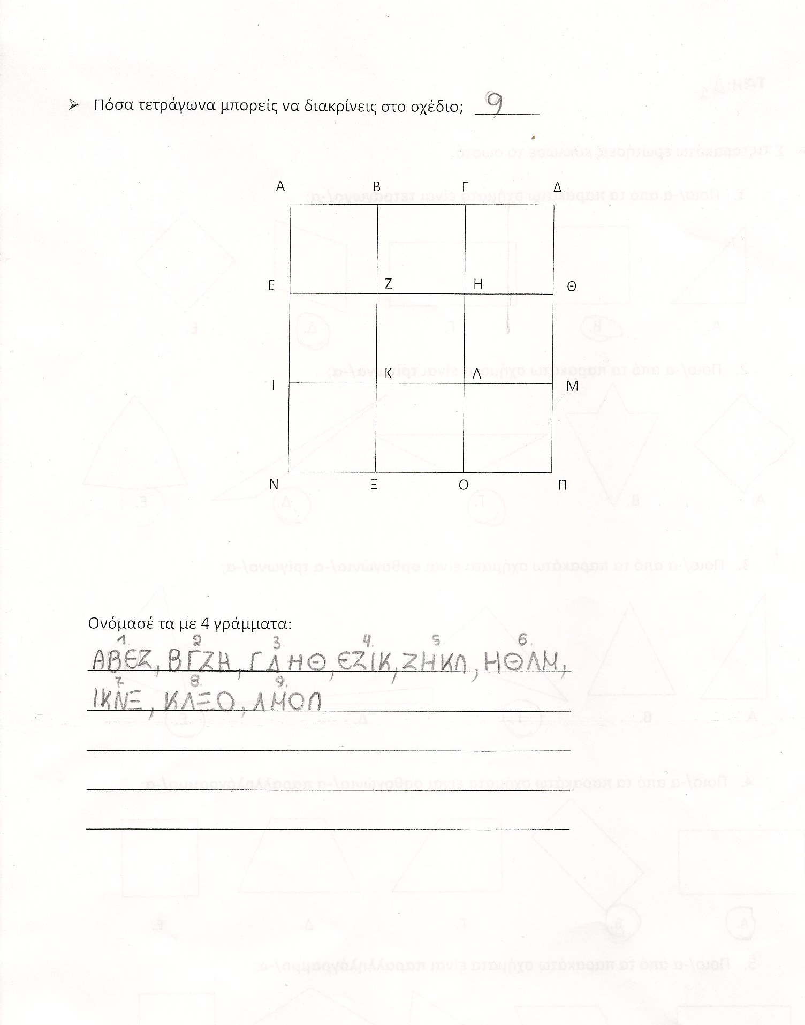

Απάντηση «9» και ονομασία λιγότερων (1x1).

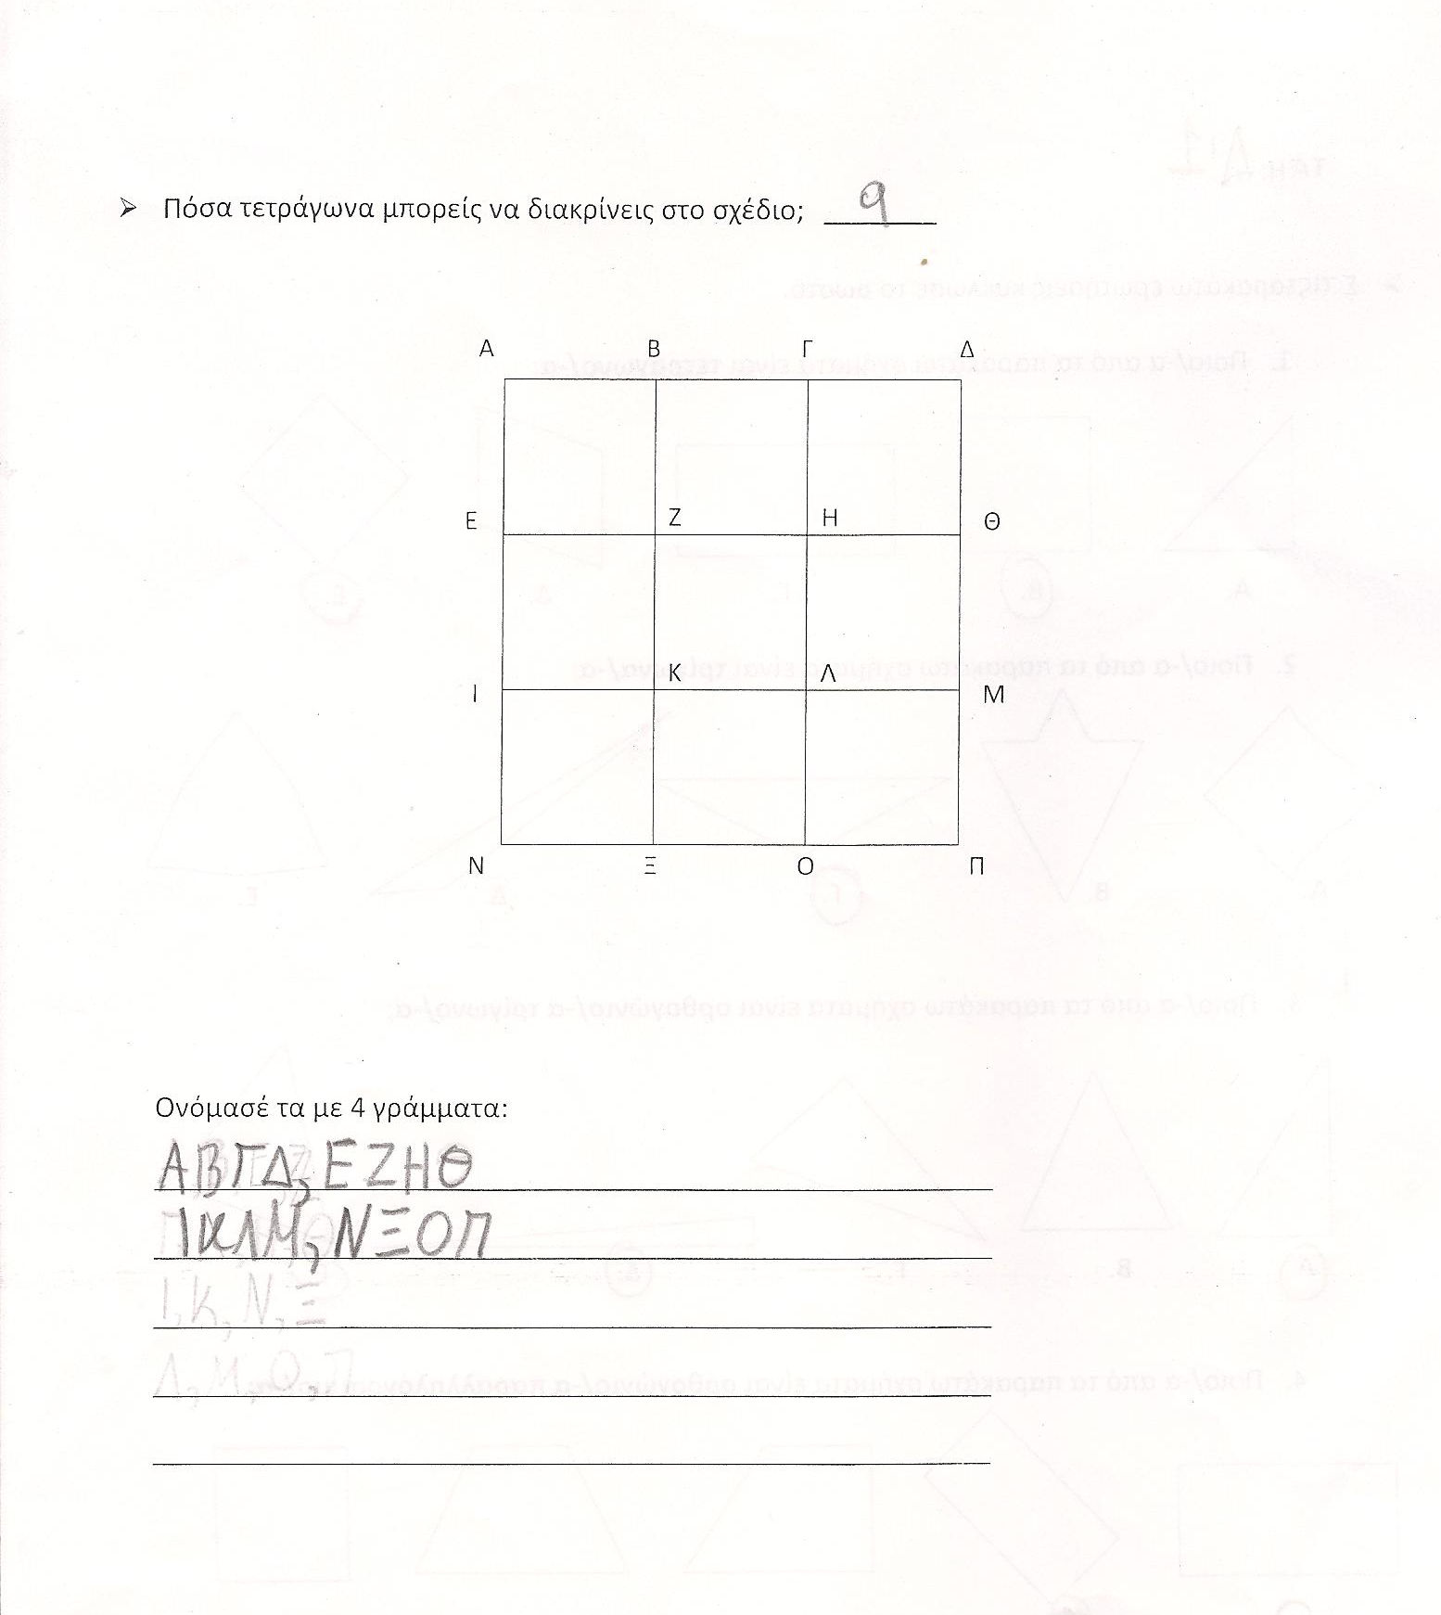

Απάντηση «9» και ονομασία λιγότερων (3x3).

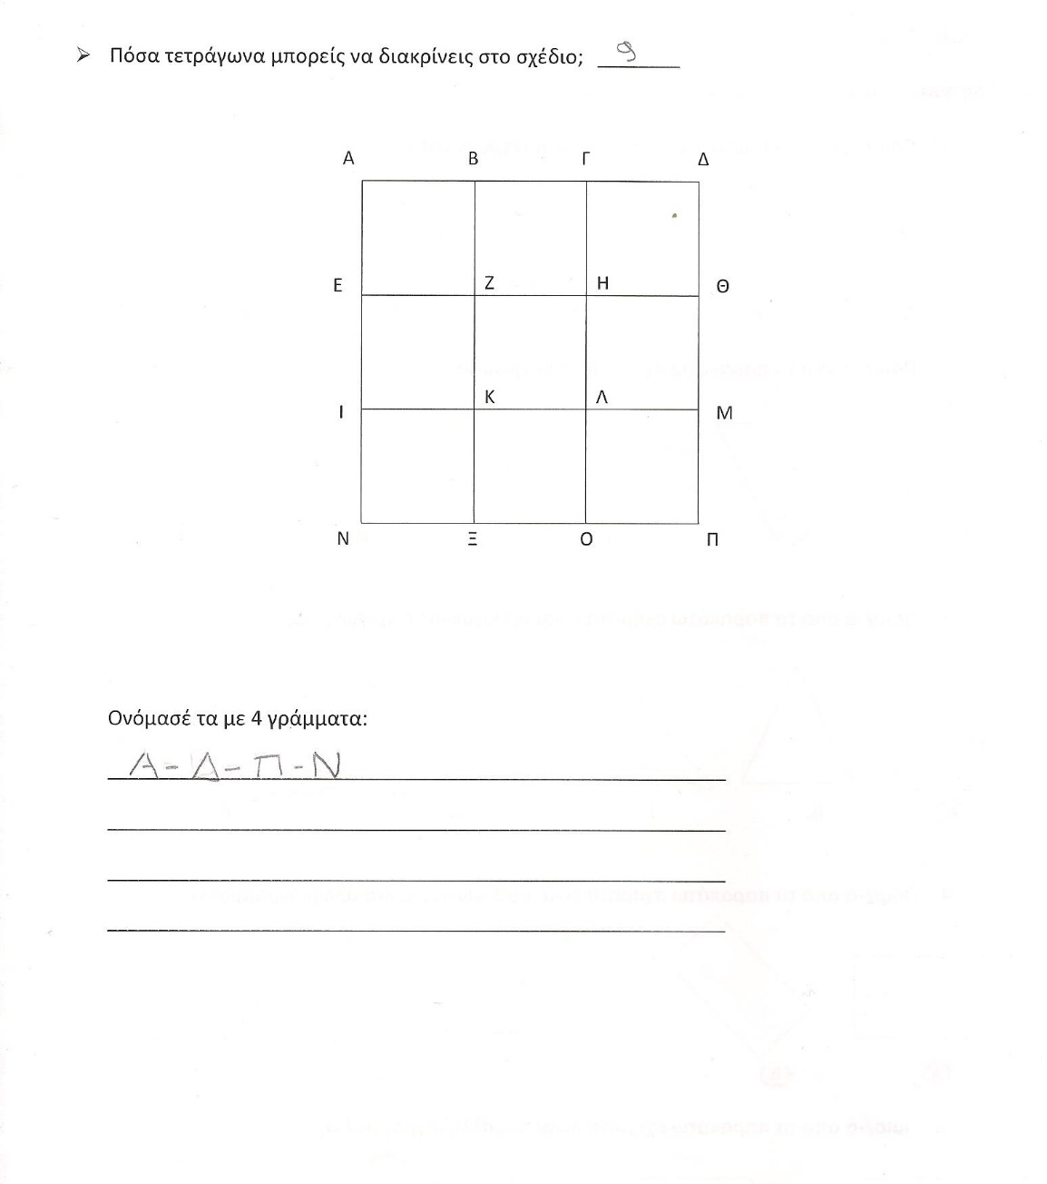

Απάντηση «9» και ονομασία περισσότερων, λόγω διπλής καταγραφής ίδιων τετραγώνων (1x1).

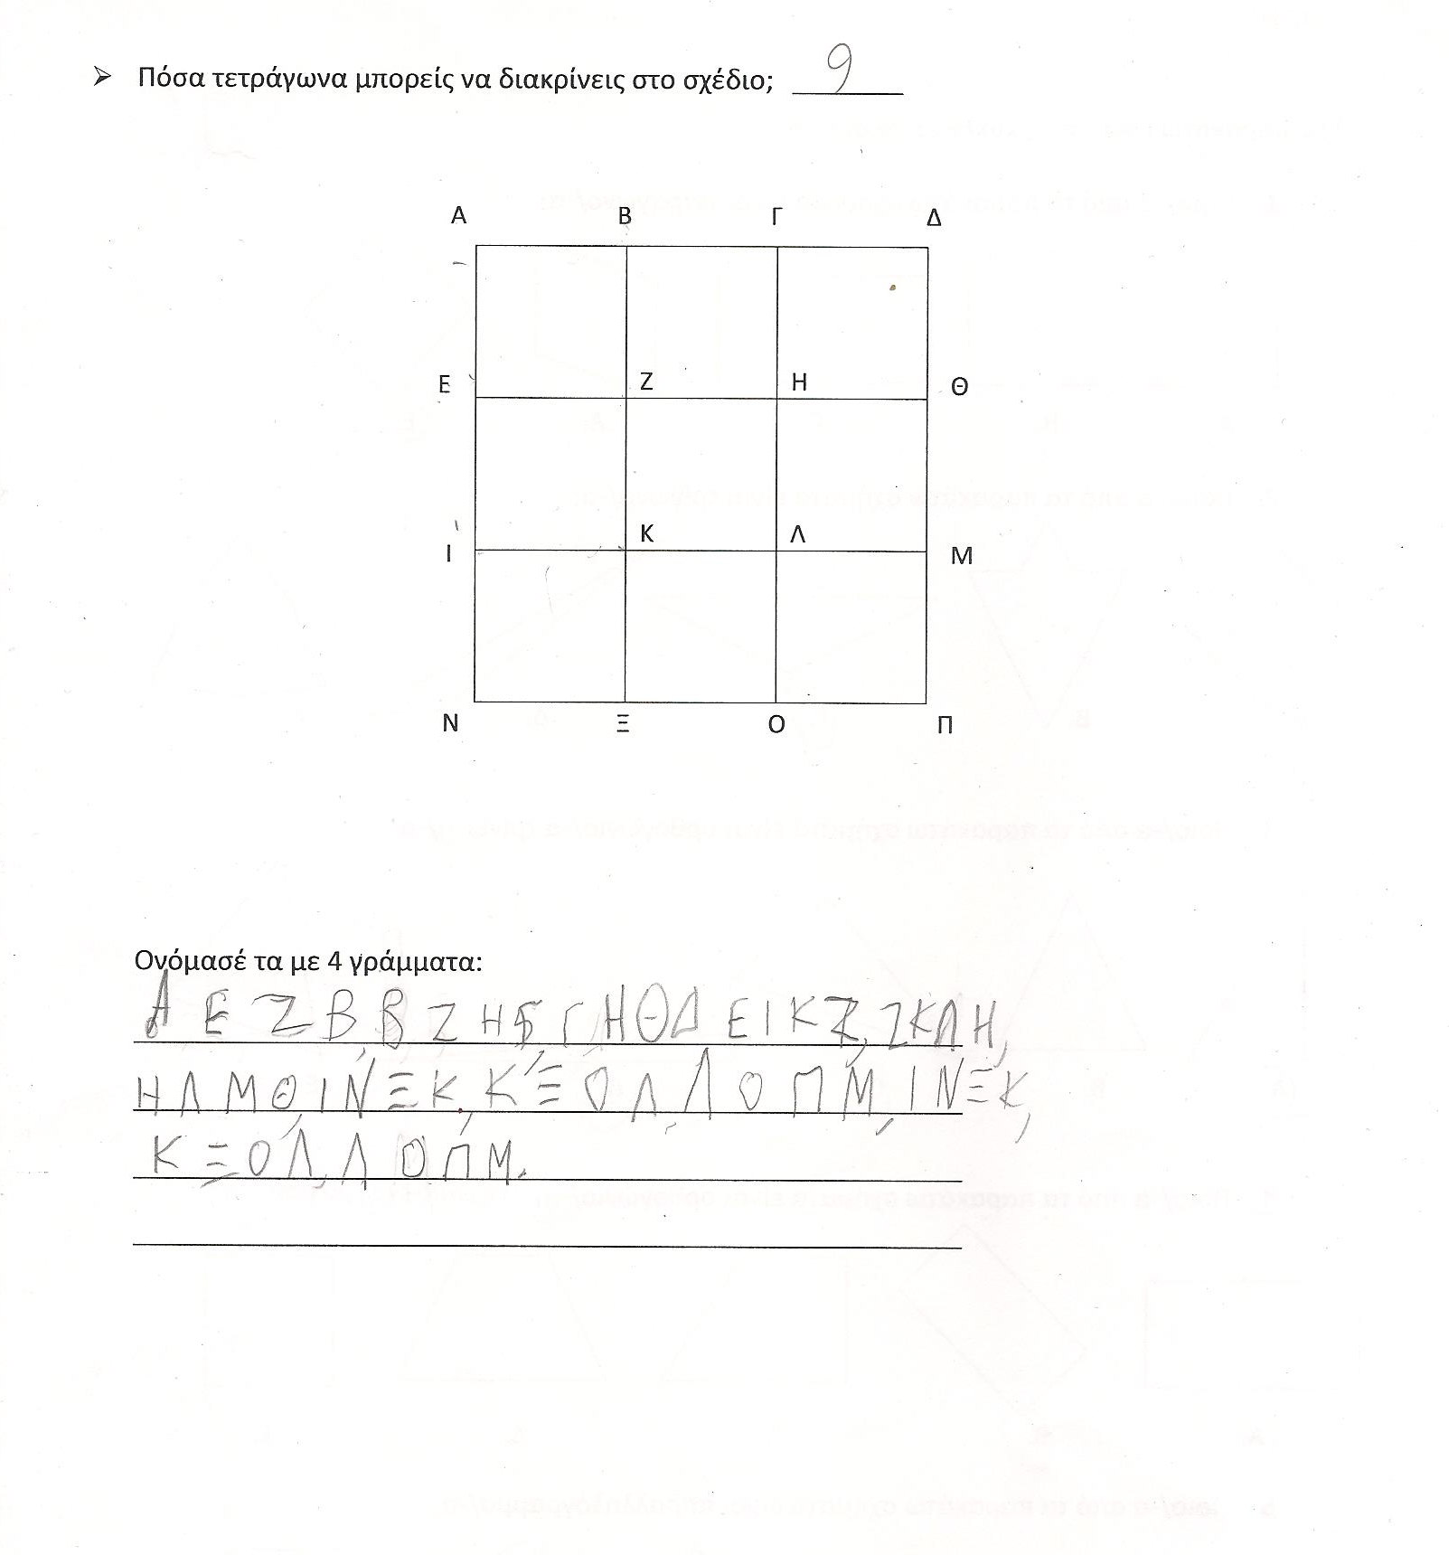

Απάντηση «9» χωρίς ονομασία αυτών.
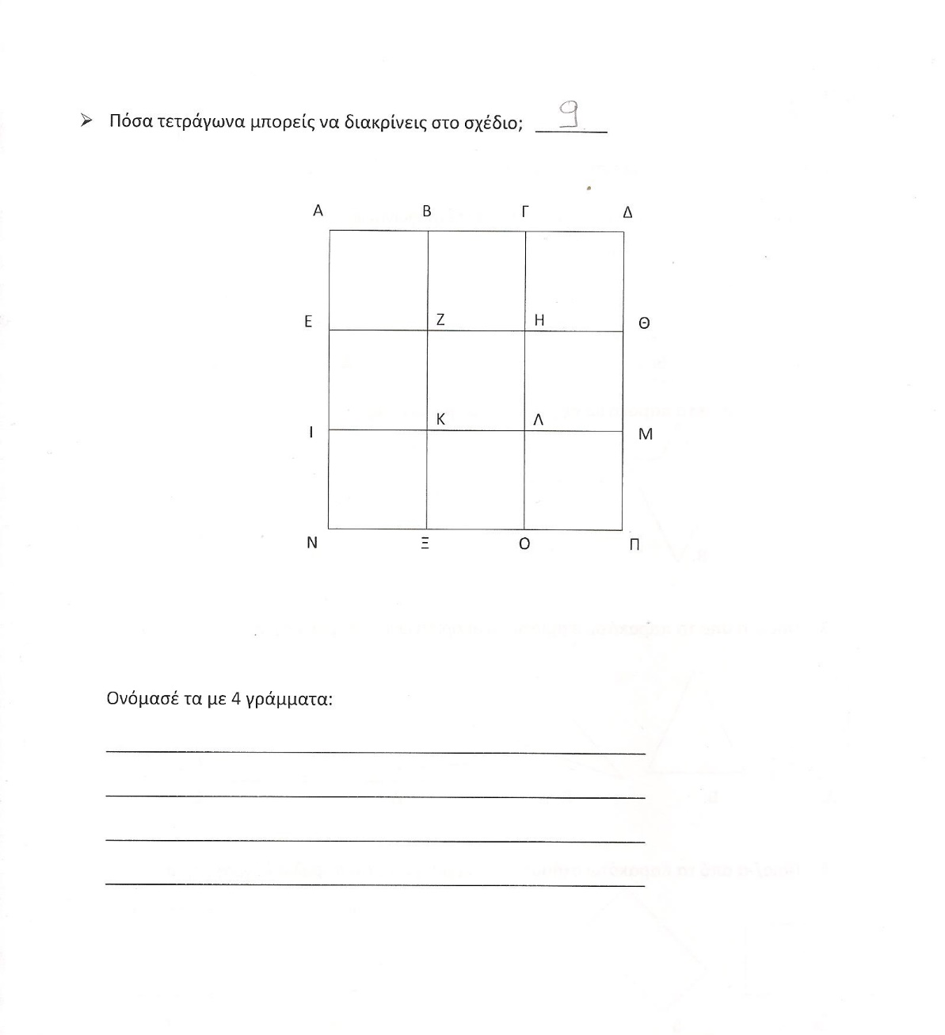

Απάντηση «9» και λανθασμένη ονομασία αυτών.
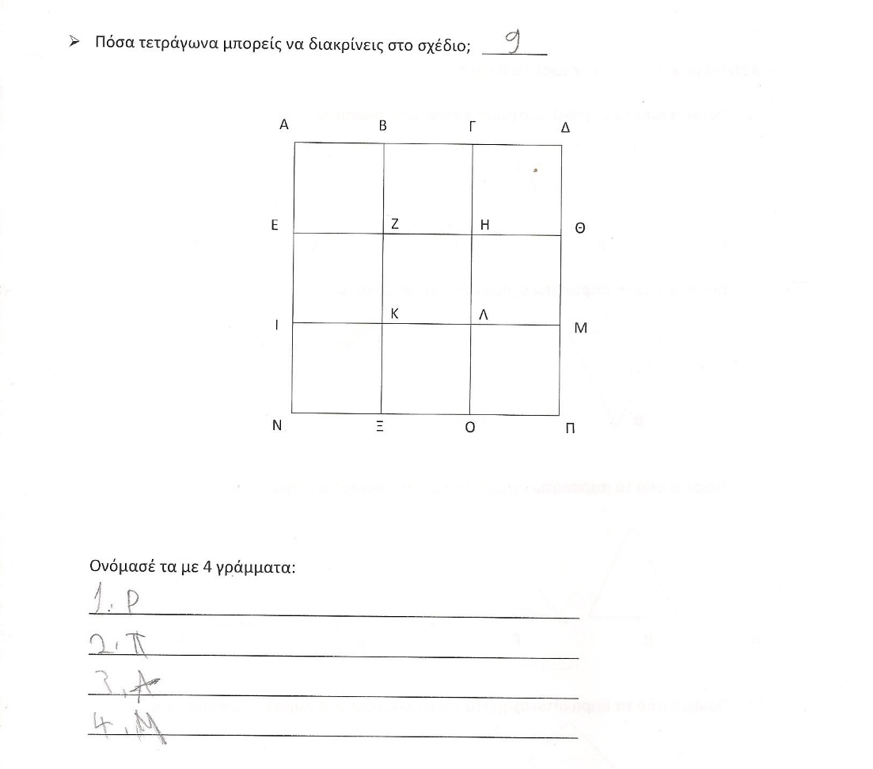

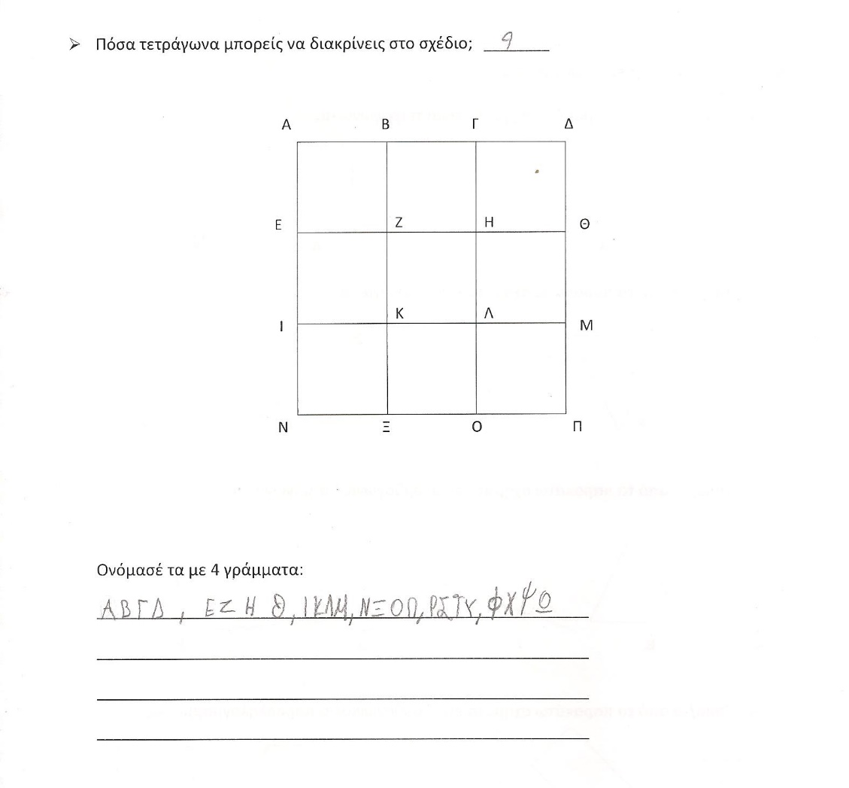
Απάντηση «9» και λανθασμένη ονομασία, αλλά εμφανής εντοπισμός τουλάχιστον 5 (1x1 και 2x2).
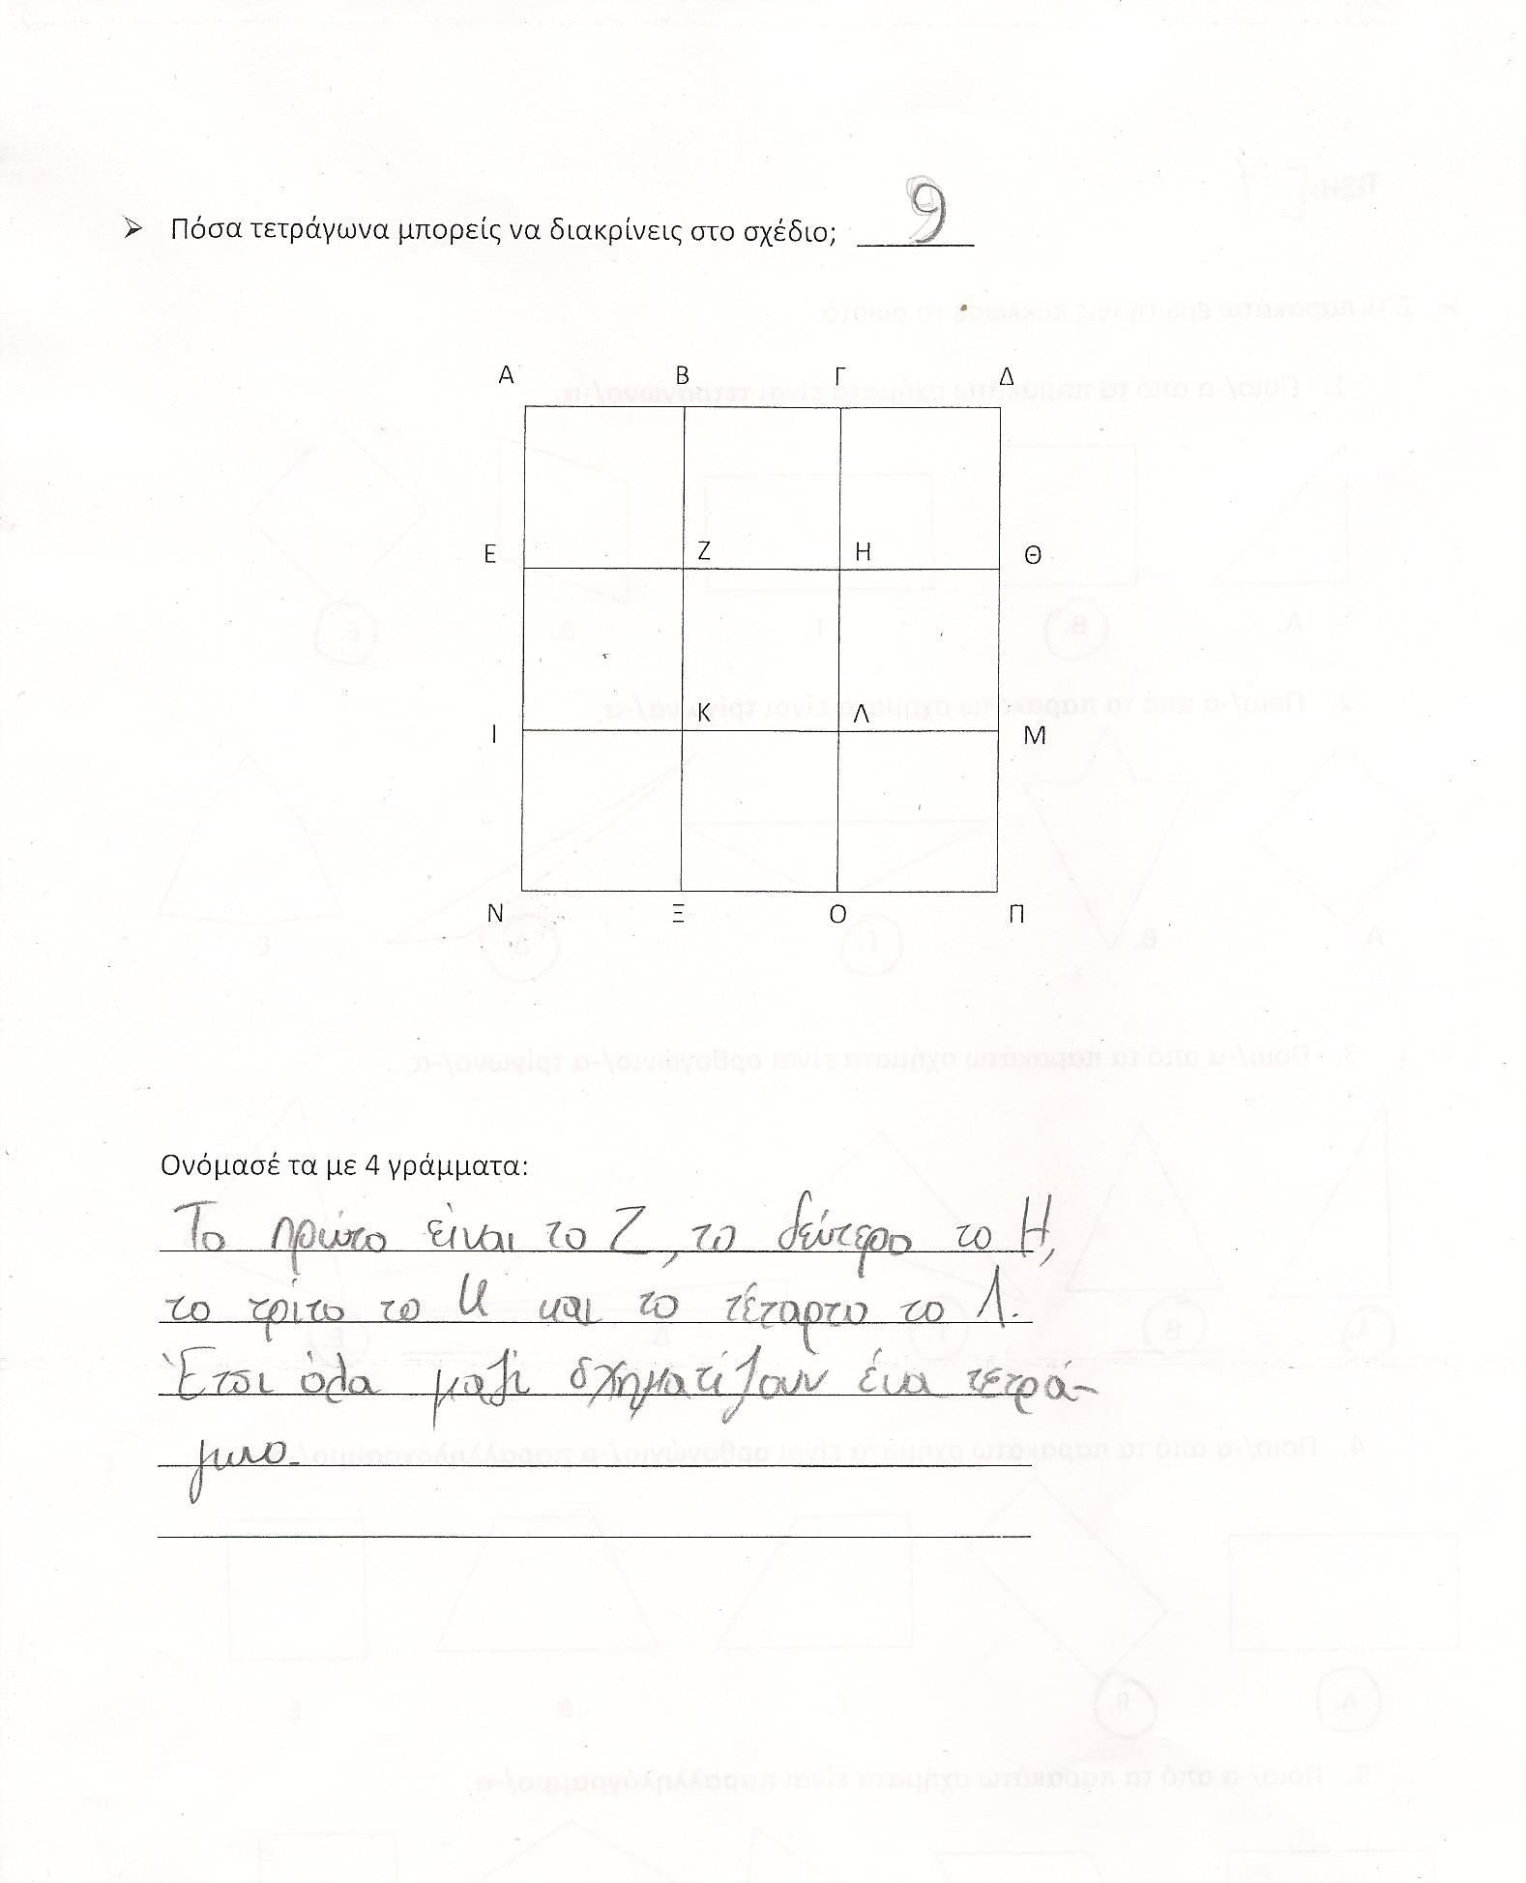

Απάντηση «10» και ονομασία 10 (1x1 και 3x3)

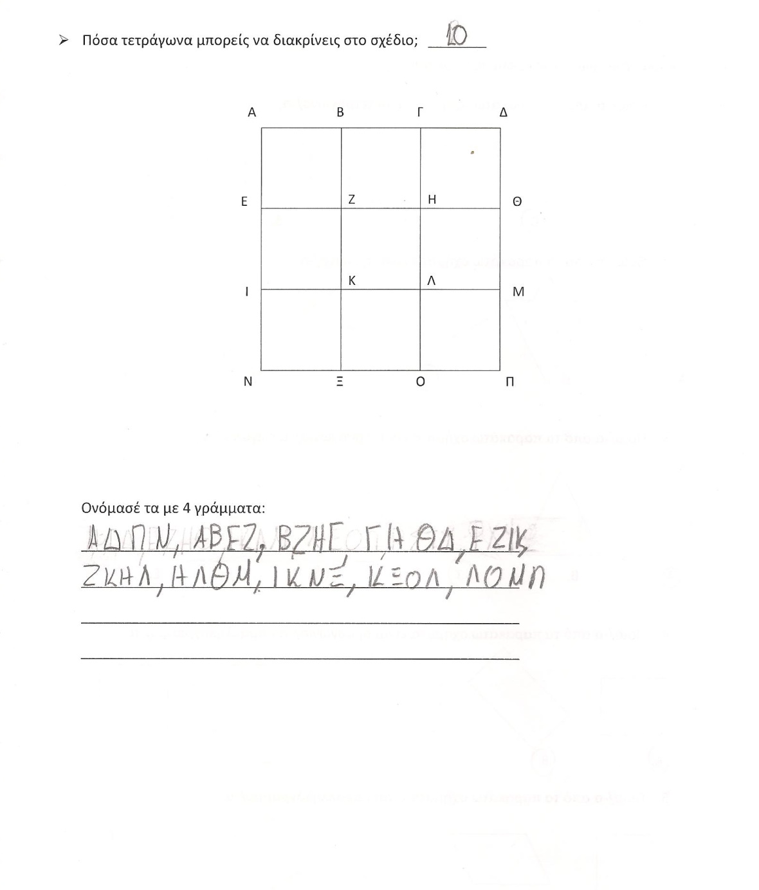

Απάντηση «10» και ονομασία λιγότερων (1x1).

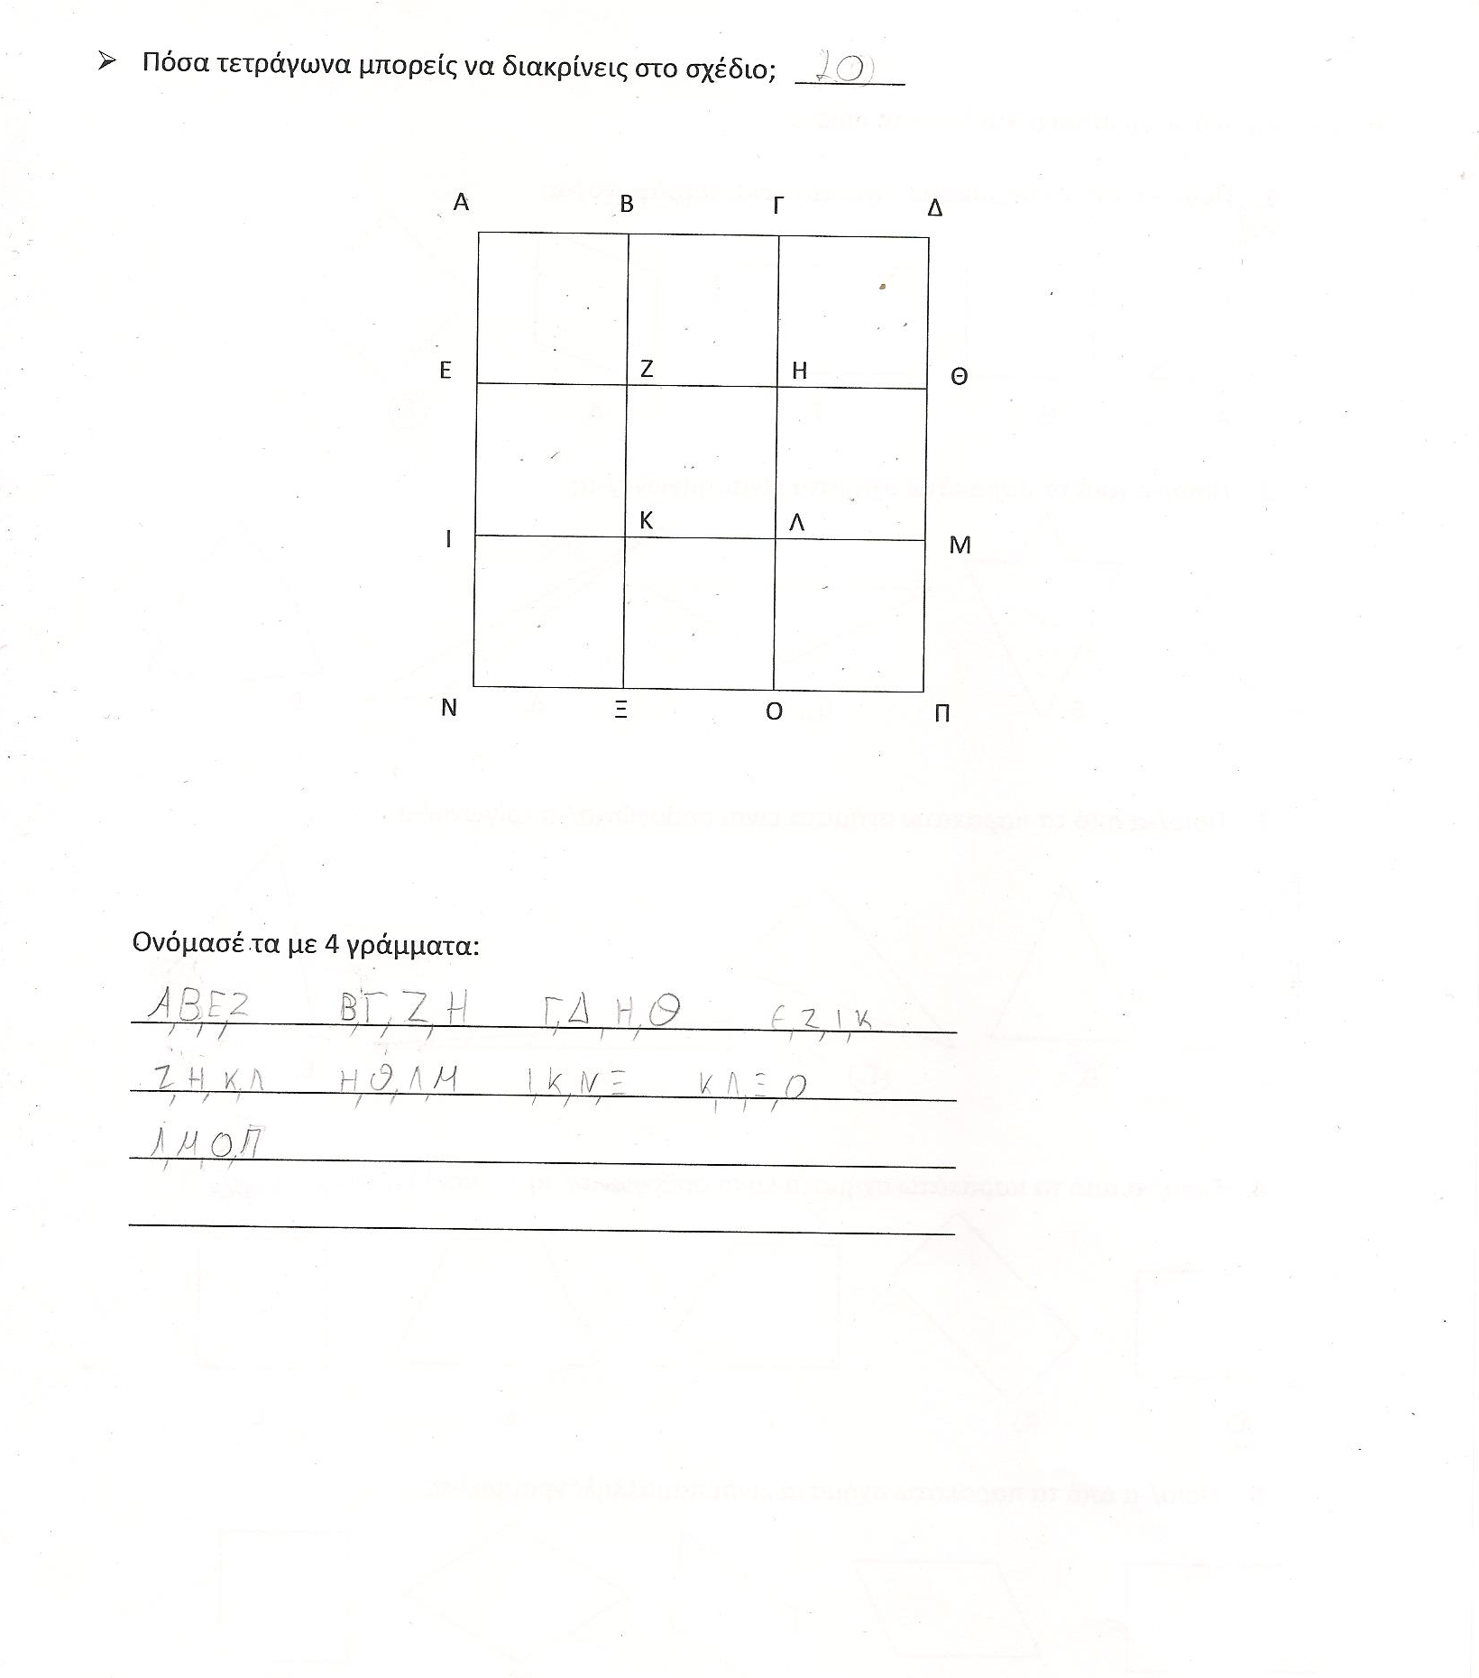

Απάντηση «10» χωρίς ονομασία αυτών.

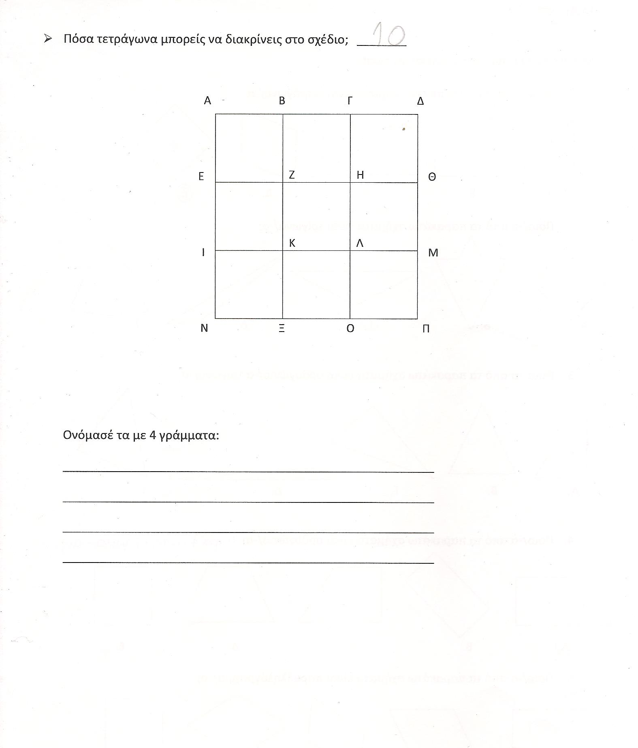

Απάντηση «10» και λανθασμένη ονομασία αυτών.
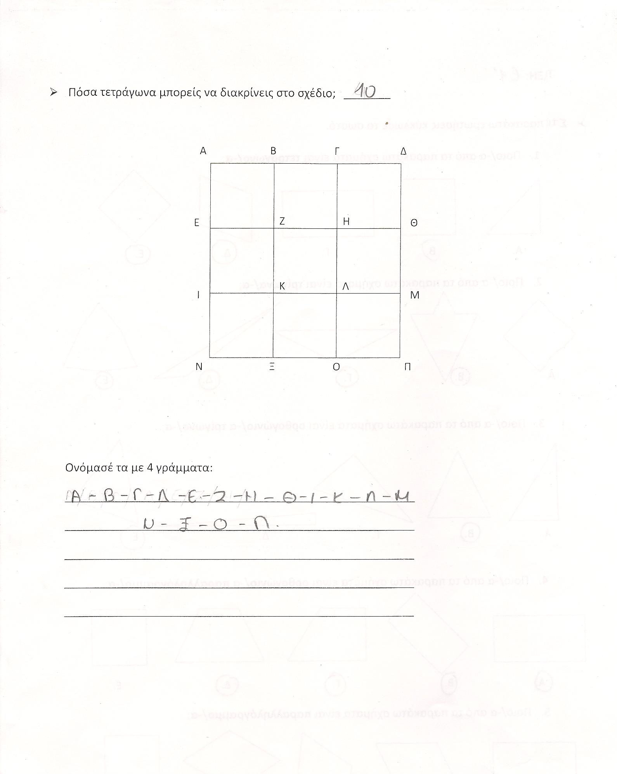

Καμία απάντηση, αλλά ονομασία 13 λόγω διπλής καταγραφής τετραγώνων (1x1 και 3x3).

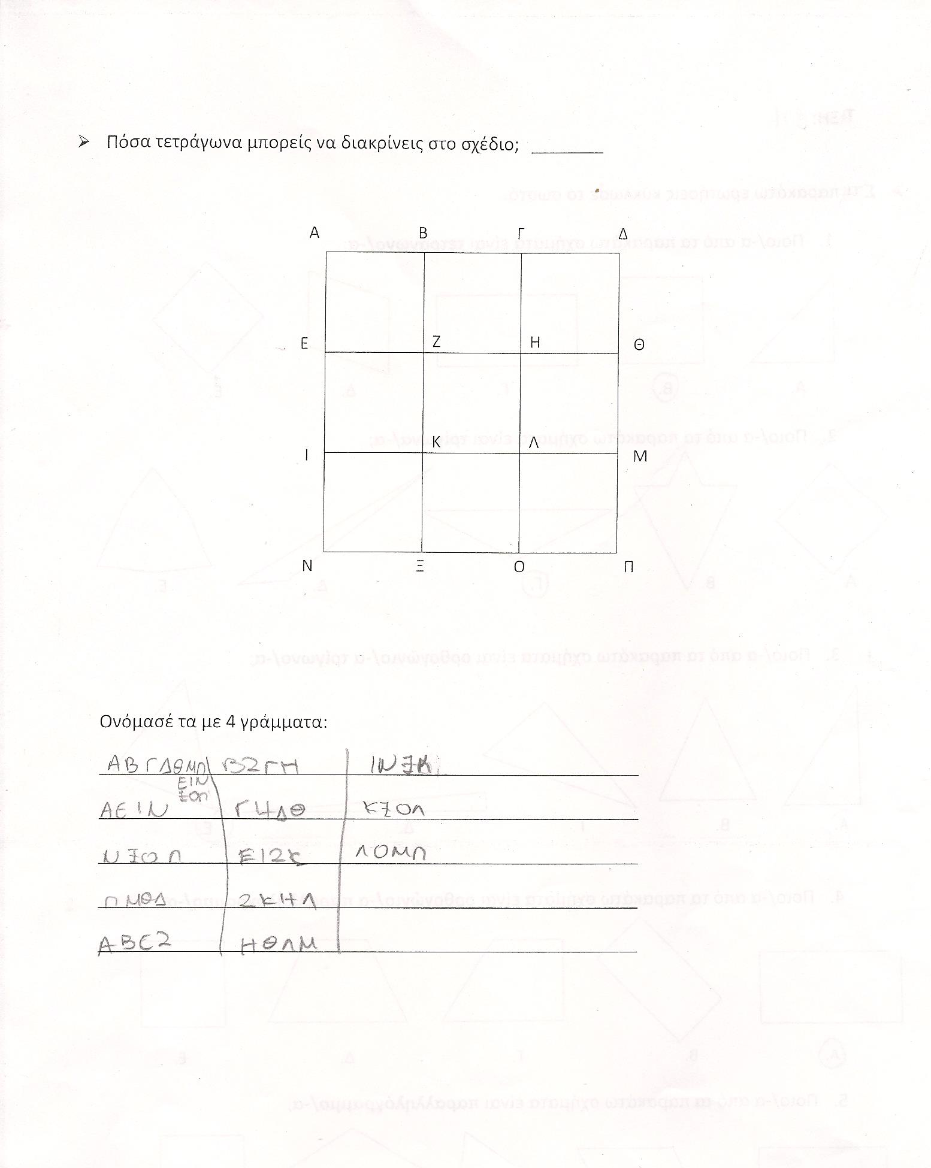

Απάντηση «4» και ονομασία 4 (1x1).

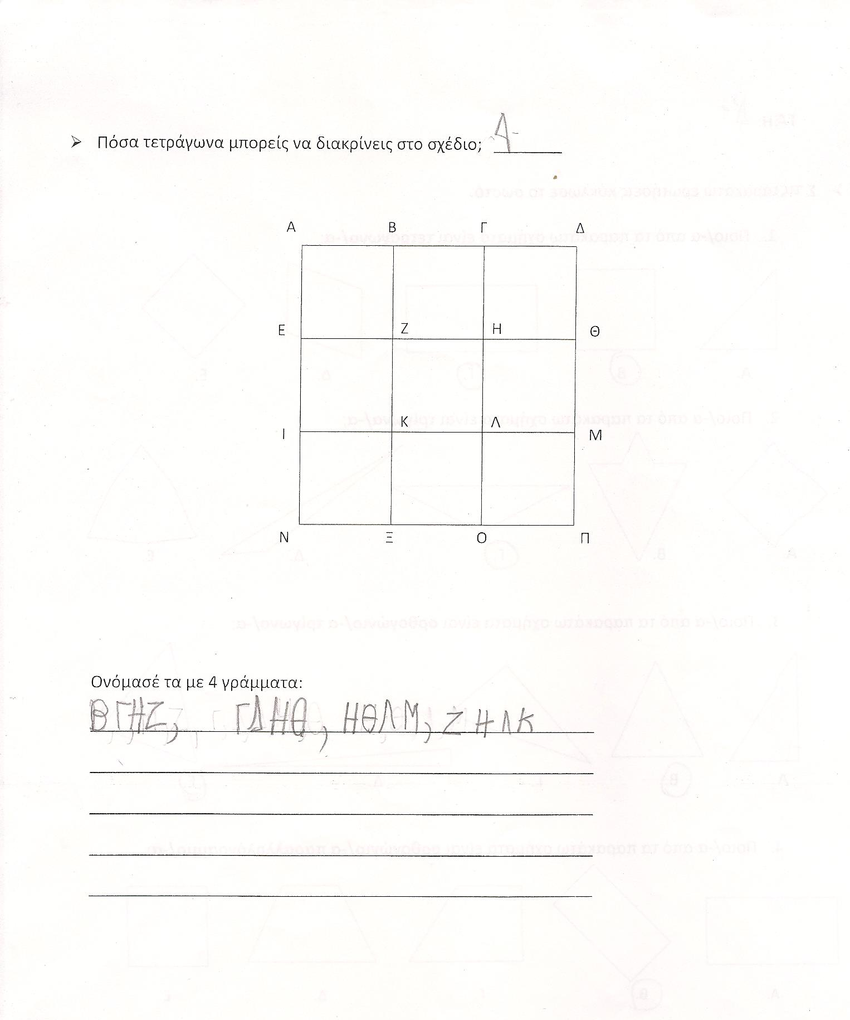

Απάντηση «4» και μη σωστή ονομασία αυτών.

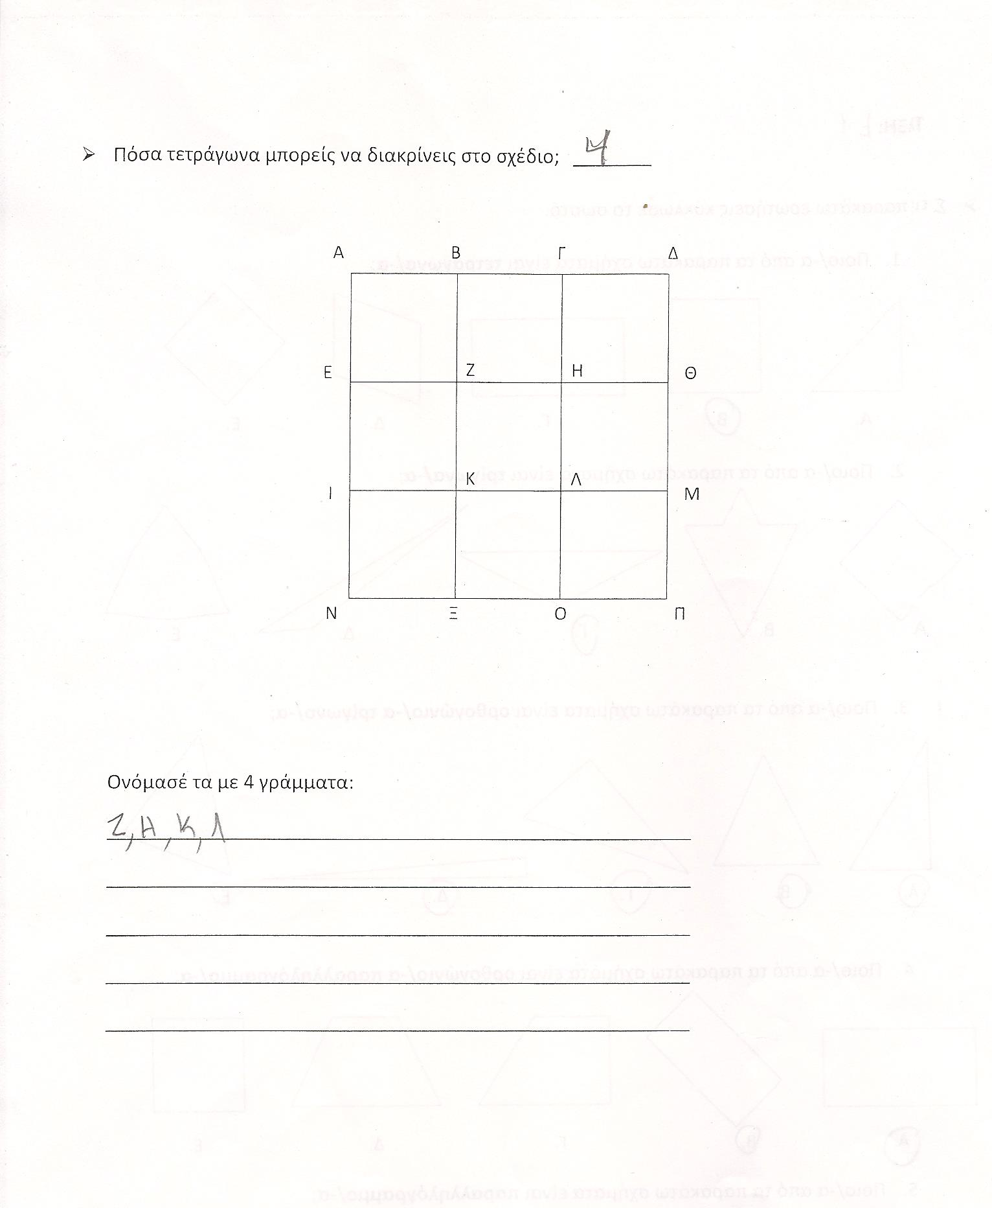

Απάντηση περισσότερων από 10 και ονομασία 14 (1x1, 2x2 και 3x3).

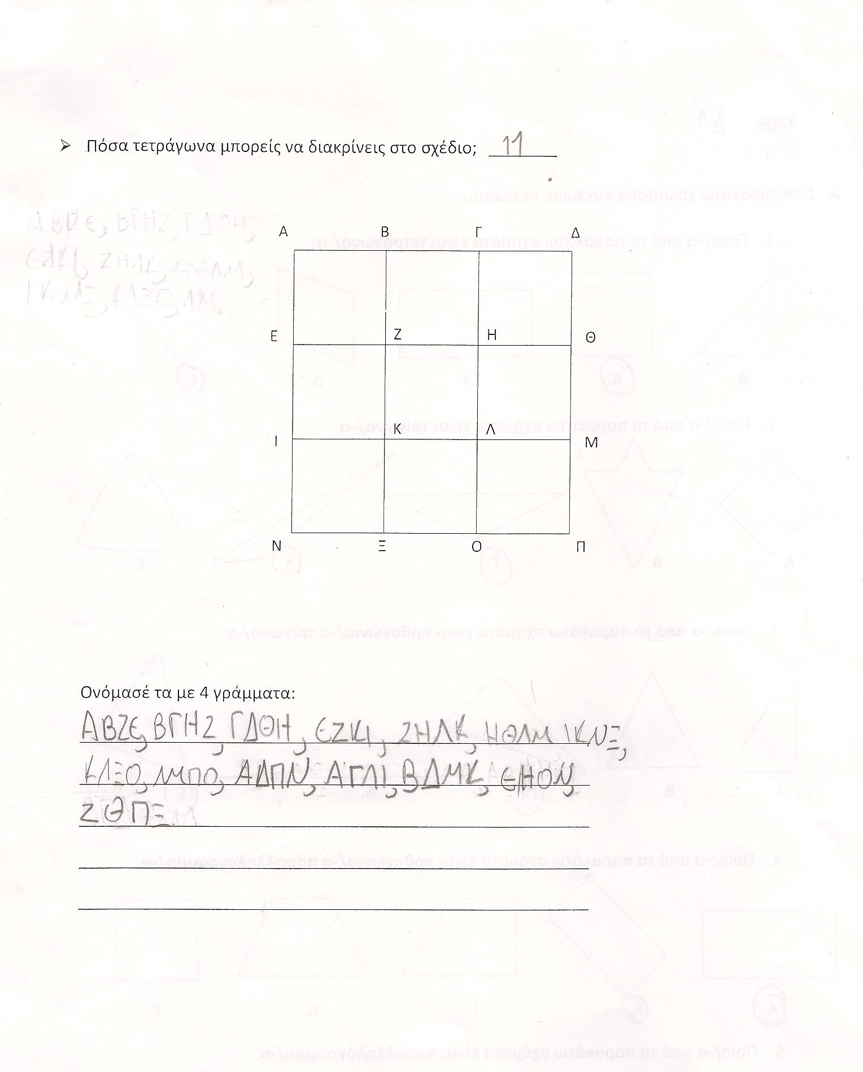

Απάντηση περισσότερων από 14 και ονομασία λιγότερων (1x1).

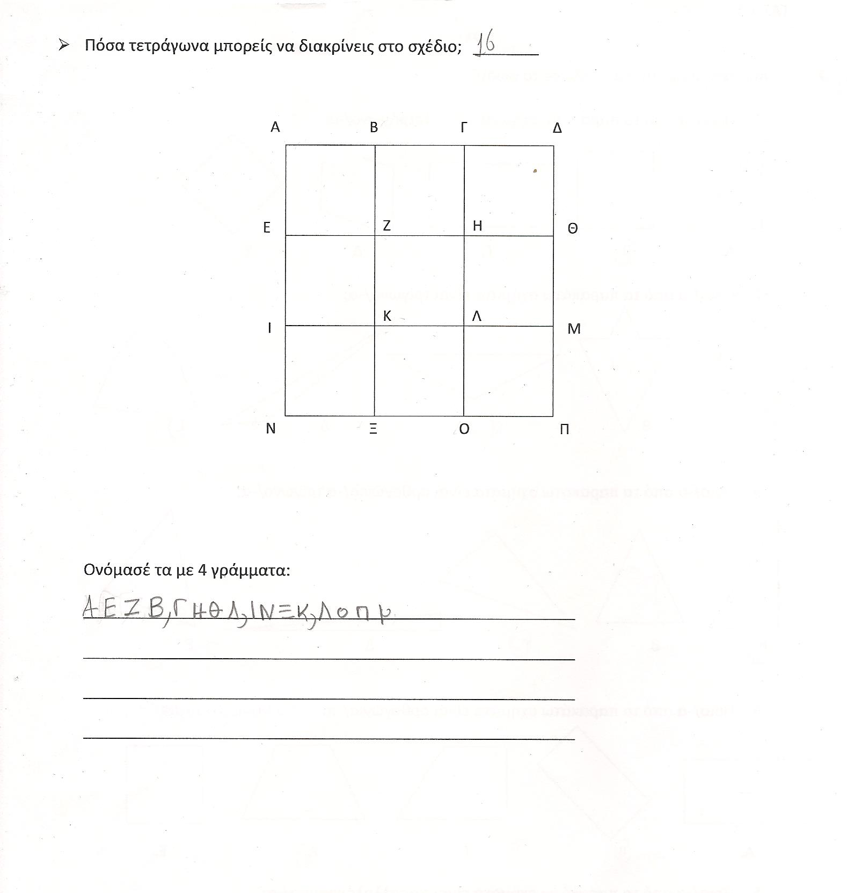

Ως ονομασία τετραγώνων θεωρούμε αυτή που αποτελείται από τα 4 γράμματα των γωνιών του ακόμα και αν δεν είναι γραμμένη με απόλυτα σωστό τρόπο (πχ με σωστή σειρά).

